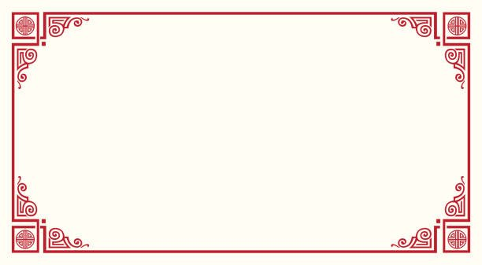**Гэлэгма Цыбеновна Бадмаева**

**«Сагаалганай бэлэг»**

Долгор хүгшэнэй унталгынгаа таhаг соо байhан оёдолойнгоо машинын хушалта абажа, юумэ оёжо эхилхэдэнь, үүдэнэй хонхо жэнгирнэ. Тэрэ бодожо, үүдэн тээшээ яарана. Сагаа hара гаранхай, айлшад ябалгатай болоhон байгаа. «Ямар айлшан ерэбэ хаб?» гэжэ хүнэй ерэhэндэ ехэл баяртай үүдэеэ нээбэ.

- Үү, хэд ерэбэ гээшэб? Яаhан ехэ баяр бэ! – гэжэ Сэсэгмаа Соелмаа хоёр зээнэрээ хаража баярлана. Тэдэнэрынь нагаса эжыгээ тэбэрин таалуулна.

- Зай, хубсаhаяа тайлагты. Ехээр даараба гүт?

- Үгы.

Басагад эреэн бүд туулмаг сооhоо пулаад, сай гаргажа:

- Эжы, Сагаа hараар амаршалнабди! – гээд, Сэсэгмаагай пулаадаа дэлгэхэдэ, Соелмаа дээрэнь сайгаа табижа, эжыдээ барюулбад.

- Үгы, эдэмни яаhан hургаалтай басагахад гээшэб! Байзагты, бэлэг hуугаад абадаг юм, -гээд hууна.

Басагад бэлэгээ барюулаад, туулмаг сооhоо дневнигүүдээ гаргаба. Дэлгээн ирахадань, «таба» гэhэн тэмдэгүүдынь олон.

- Энэтнай бүришье ехэ бэлэг байна даа, - гэнэ нагаса эжынь.

- Нагаса баабай хаанаб?

- Ерэхэ даа.

Нагаса баабайнгаа бэлэгые нагаса эжыдээ үгэхэеэ hанахадань:

- Нагаса баабайдаа өөртэнь үгөөрэйгты, - гэнэ эжынь.

Хүхилдэжэ байтарнь, нагаса баабайньшье орожо ерэбэ.

- Яаhан бэрхэнүүд гээшэбта! Ерэhэнтнай Сагаа hарын ёhотойл бэлэг гээшэл! – гэжэ үбгэн зээнэрээ тэбэрин таалана.

- Баабай, hуугты, - гэжэ тэдэнь нагаса баабайгаа hуулгаад, бэлэгээ барижа, дневнигүүдээ харуулба.

- Яаhаншье бэрхэнүүд гээшэбта даа! Маанадаа баярлуулбат, - гэжэ үбгэжөөл маhарна.

